Collège des Dominicaines de notre Dame de la Délivrande – Araya-
Classe : CE1 Avril 2020 – 1ère semaine
Nom : ________________________

Révision

- Coche pour chaque animal son régime alimentaire convenable.
- A partir des images, construis 2 chaînes alimentaires.
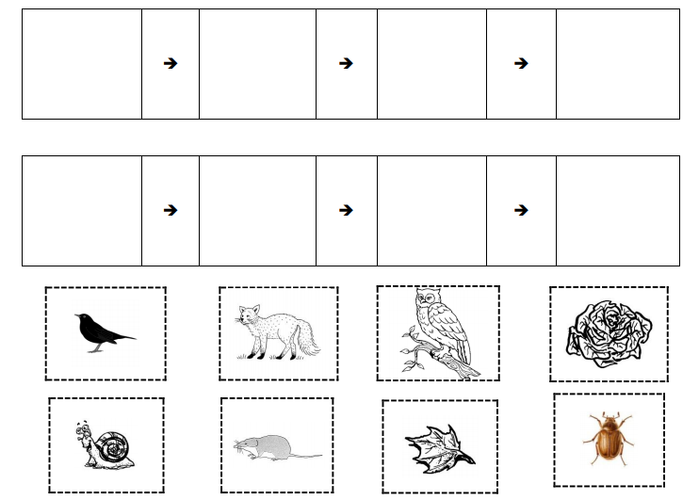

- Colorie la pastille en bleu quand l’eau est liquide, et en jaune quand l’eau est solide.
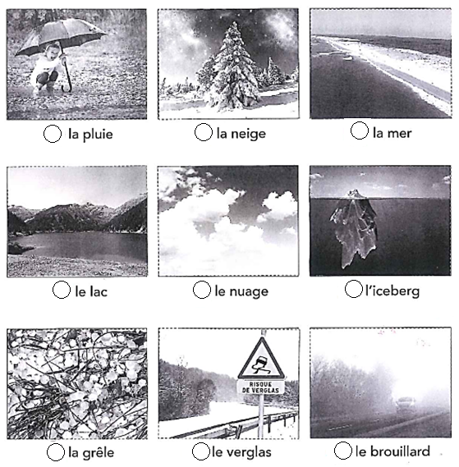
- Légende les images avec les mots suivants :
neige – rivière – mer – lac – glacier – nuage – brouillard – iceberg - verglas
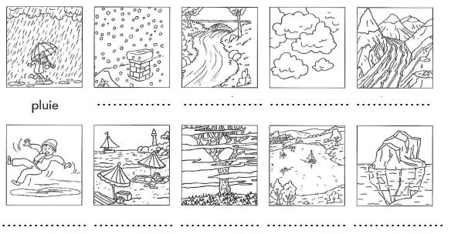
- Coche la bonne réponse.
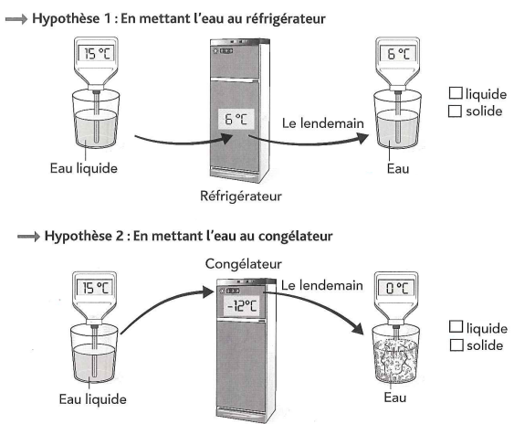
- Complète ce schéma avec les mots suivants :
Evaporation – Solidification – Fusion
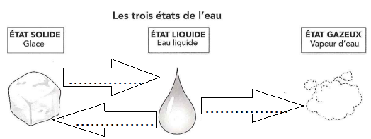

- Observe le dessin de l’expérience, puis colorie les phrases correctes.
- Montre par une flèche rouge le sens du vent. 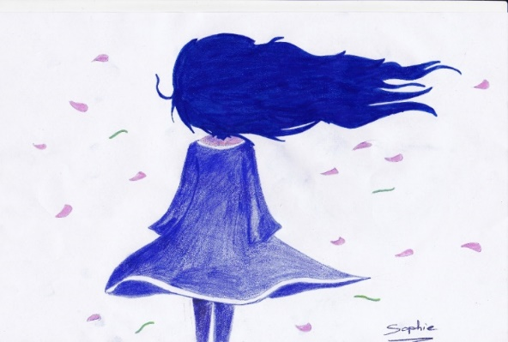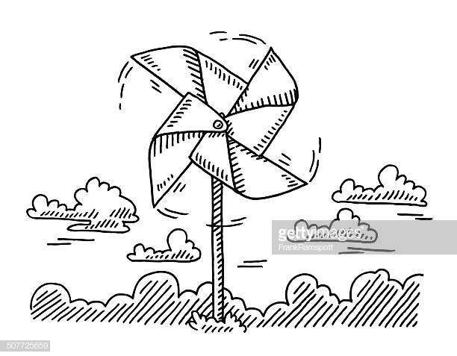

- Entoure en vert ce qui servent à faire du vent et en bleu ce qui fonctionnent grâce au vent.
